Métricas de Software

Ejercicio nro 3

Ejercicio Nro 3:
Atributos Internos - Longitud

- Métricas de Halstead
A.1

Para el siguiente programa calcular los siguientes indicadores de la teoría de Halstead:
C1 : Número de operadores
C2 : Número de operandos
C3 : Vocabulario del programa
C4 : Ocurrencias de operadores en el programa
C5 : Ocurrencias de operandos en el programa
C6 : Longitud del programa
C7 : Volumen del programa
C8 : Longitud estimada del programa

Programa
1: read z,y,z;
2: type = “escaleno”;
3: if ( x == y or x == z or y == z ) type = “isosceles”;
4: if ( x == y or x == z ) type = “equilátero”;
5: if ( (x >= y + z) or (y >= x + z) or ( z >= x + y)) type = “No es un triangulo”);
6: if ( x <= 0 or y <= 0 or z <= 0) type = “Entradas erróneas”;
7: print type

Indicador | Valor
C1
C2
C3
C4
C5
C6
C7
C8

A.2.
Para el siguiente programa calcular los siguientes indicadores de la teoría de Halstead:
C1 : Número de operadores
C2 : Número de operandos
C3 : Ocurrencias de operadores en el programa
C4 : Ocurrencias de operandos en el programa
C5 : Longitud del programa
C6 : Dificultad del programa
C7 : Esfuerzo

Programa
void ordenar (int *a, int n){
int i,j,t;
if ( n < 2 ) return;
for ( i = 0; i < n-1; i ++)
{
for ( j = i + 1; j < n; j ++)
{
if (a [i] > a[j])
{
t = a [i];
a[i] = a[j];
a[j] = t;
}
}
}
}

Indicador | Valor
C1 | 50
C2 | 30
C3 | 17
C4 | 7
C5 | 392
C6 | 36
C7 | 13 min

B. Puntos de Función

B.1 – Entrada Externa

1. Si un IE tiene un FTR y 5 elementos de datos (DET), cual es la complejidad, media baja o alta? ¿Y si hay 7 elementos de datos? O 25 Elementos de datos?

2. ¿Cuántos elementos de datos hay en la entrada de control siguiente?

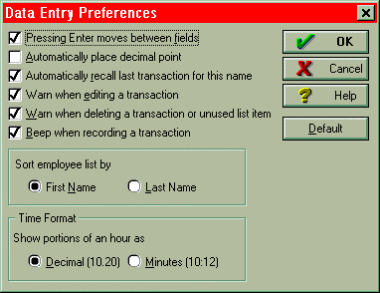

B.2. Salida Externa

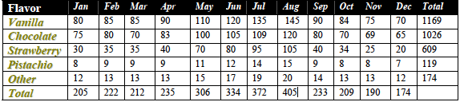

¿Cuántos elementos de datos con los que cuenta la tabla de arriba?

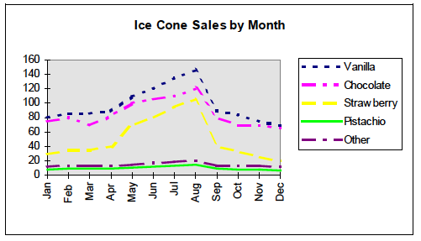
¿Cuántos elementos de datos hay en el gráfico de líneas?

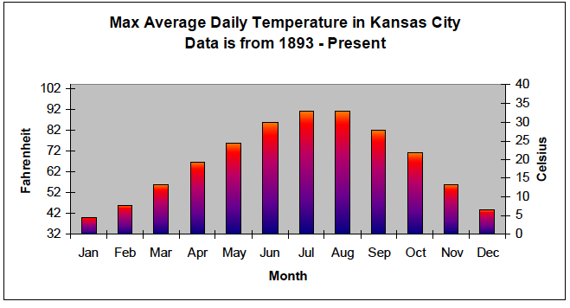
¿Cuántos elementos de datos se encuentran en el siguiente cuadro

